GIẢI TOÁN LỚP 6 TẬP 2 – BÀI 38 TRANG 23 SÁCH GIÁO KHOA
Đề bài:
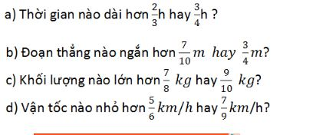
Đáp án:
Gợi ý: quy đồng mẫu rồi so sánh.
